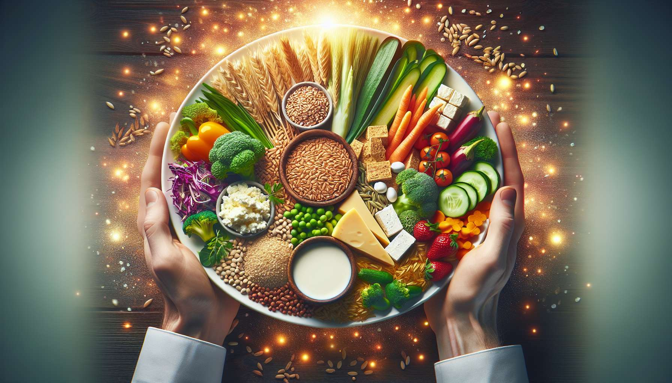

Gluten, Milchprodukte und Soja sind Lebensmittel, die häufig in Zusammenhang mit dem Hormongleichgewicht diskutiert werden. Obwohl viele Menschen diese Lebensmittel ohne Probleme verzehren können, sind einige Individuen möglicherweise empfindlich und ihre hormonelle Gesundheit kann durch ihren regelmäßigen Verzehr gestört werden.  
  
Der Gluten, ein Protein, das in Weizen, Gerste und Roggen vorkommt, ist bekannt für seine Rolle bei Zöliakie, einer Autoimmunerkrankung, die durch den Verzehr von Gluten ausgelöst wird. Jedoch können einige Personen auch ohne nachgewiesene Zöliakie an Nicht-Zöliakie-Glutensensibilität (NZGS) leiden, eine Störung, die durch Verdauungs-, neurologische und systemische Symptome in Zusammenhang mit dem Verzehr von Gluten gekennzeichnet ist. Studien legen nahe, dass die NZGS mit einer erhöhten Darmdurchlässigkeit in Verbindung gebracht werden könnte, auch als "übermäßig durchlässiger Darm" oder "Leaky Gut" bezeichnet. Diese veränderte Durchlässigkeit kann dazu führen, dass Glutenfragmente und andere potenziell schädliche Substanzen in den Blutkreislauf gelangen und eine entzündliche Reaktion sowie hormonelle Störungen auslösen.  
  
Zum Beispiel hat eine Studie gezeigt, dass Frauen mit polyzystischen Ovarsyndrom (PCOS) eine höhere Prävalenz von Glutensensibilität aufweisen als die Allgemeinbevölkerung. Die Forscher schlugen vor, dass die chronische Entzündung und die damit verbundene erhöhte Darmdurchlässigkeit das hormonelle Ungleichgewicht, das für PCOS charakteristisch ist, wie Hyperandrogenismus und Insulinresistenz, verschlimmern könnte.  
  
Milchprodukte, obwohl reich an essentiellen Nährstoffen wie Kalzium und Vitamin D, können ebenfalls problematisch sein für einige Leute. Casein, das Hauptprotein in der Milch, kann für Laktose-intolerante oder milchproteinallergische Individuen schwer zu verdauen sein. Zudem stammen konventionelle Milchprodukte oft von Kühen, die mit Wachstumshormonen behandelt wurden, wie dem rbST (rekombinantes bovines Somatotropin), um die Milchproduktion zu erhöhen. Spuren dieser Hormone können in der Milch und deren Produkten vorhanden sein und potenzielle Auswirkungen auf das hormonelle Gleichgewicht der Verbraucher haben.  
  
Eine Studie hat gezeigt, dass der Verzehr von Milch und Milchprodukten mit höheren zirkulierenden IGF-1-Werten (Insulin-like Growth Factor 1) bei Erwachsenen in Verbindung gebracht wird. Das IGF-1, ein peptidisches Hormon, das strukturell dem Insulin ähnlich ist, wurde in Verbindung gebracht mit Zellwachstum und -proliferation sowie der Entwicklung bestimmter hormonabhängiger Krebsarten, wie Prostata- und Brustkrebs.  
  
Soja und seine Derivate, wie Tofu, Tempeh und Sojamilch, werden oft als gesunde Lebensmittel angesehen, aufgrund ihres hohen Gehalts an pflanzlichen Proteinen, Ballaststoffen und Phytonährstoffen. Jedoch ist Soja auch eine wichtige Quelle von Phytoöstrogenen, pflanzlichen Verbindungen, die in der Lage sind, sich an Östrogenrezeptoren zu binden und ähnliche Wirkungen wie endogene Östrogene auszuüben. Obwohl Phytoöstrogene bei einigen Personen, insbesondere in der Menopause, vorteilhafte Effekte haben können, können sie auch die Schilddrüsenfunktion stören und das hormonelle Gleichgewicht bei empfindlichen Individuen stören.  
  
Zum Beispiel zeigte eine Studie, dass der regelmäßige Verzehr von Sojaprodukten mit einer erhöhten Inzidenz von subklinischer Hypothyreose bei postmenopausalen Frauen in Verbindung gebracht wurde. Die Forscher schlugen vor, dass die Isoflavone im Soja, insbesondere Genistein und Daidzein, die Synthese und den Stoffwechsel der Schilddrüsenhormone stören könnten, was zur Entwicklung von Schilddrüsenerkrankungen beiträgt.  
  
Es ist wichtig zu beachten, dass die Toleranz gegenüber Gluten, Milchprodukten und Soja von Mensch zu Mensch stark variiert. Während manche Menschen diese Lebensmittel ohne scheinbare negative Auswirkungen konsumieren können, können andere sehr empfindlich sein und ihre hormonelle Gesundheit kann durch ihren regelmäßigen Verzehr gestört werden. Menschen mit nachgewiesenen hormonellen Ungleichgewichten, wie Schilddrüsenerkrankungen, PCOS oder Fruchtbarkeitsprobleme, könnten von einer Reduzierung oder temporären Eliminierung dieser Lebensmittel profitieren, unter Aufsicht eines Gesundheitsfachmanns.  
  
Bei Vermeidung von Gluten, Milchprodukten oder Soja ist es wichtig, eine ausreichende Zufuhr von Schlüsselnährstoffen wie Ballaststoffen, Kalzium, Vitamin D und hochwertigem Protein zu gewährleisten. Die Nutzung von pflanzlichen Alternativen, wie Nuss-, Getreide- oder Hülsenfruchtmilch und -joghurts, kann helfen, mögliche Mängel zu decken. Ebenso kann eine Ernährung, die reich an Obst, Gemüse, glutenfreien Vollkornprodukten und verschiedenen pflanzlichen Proteinen ist, die für ein optimales Hormongleichgewicht erforderlichen Nährstoffe liefern.  
  
Zusammenfassend, obwohl Gluten, Milchprodukte und Soja von vielen Menschen problemlos konsumiert werden können, können einige Individuen empfindlich sein und ihre hormonelle Gesundheit kann durch ihren regelmäßigen Verzehr gestört werden. Ein personalisierter Ansatz, der individuelle Empfindlichkeiten und spezifische hormonelle Ungleichgewichte berücksichtigt, kann helfen zu bestimmen, ob eine Reduzierung oder Eliminierung dieser Lebensmittel erforderlich ist. Bei Vermeidung ist es entscheidend, eine ausreichende Zufuhr von Schlüsselnährstoffen zu gewährleisten und qualitativ hochwertige pflanzliche Alternativen zu bevorzugen, um ein optimales Nährstoff- und Hormongleichgewicht aufrechtzuerhalten.  
  
Zu behaltende Punkte:  
  
- Gluten, Milchprodukte und Soja können für manche Menschen problematisch sein, obwohl viele sie ohne scheinbare negative Auswirkungen konsumieren.  
  
- Die Nicht-Zöliakie-Glutensensibilität (NZGS) kann mit erhöhter Darmdurchlässigkeit, chronischer Entzündung und hormonellen Störungen in Verbindung gebracht werden, insbesondere bei Frauen mit polyzystischen Ovarsyndrom (PCOS).  
  
- Konventionelle Milchprodukte enthalten möglicherweise Spuren von Wachstumshormonen, und ihr Verzehr wurde mit höheren IGF-1-Werten in Verbindung gebracht, einem Hormon, das mit Zellwachstum und bestimmten hormonabhängigen Krebsarten verbunden ist.  
  
- Soja ist reich an Phytoöstrogenen, welche möglicherweise die Schilddrüsenfunktion stören und das hormonelle Gleichgewicht bei empfindlichen Personen stören können, wie die erhöhte Inzidenz der subklinischen Hypothyreose bei postmenopausalen Frauen, die regelmäßig Sojaprodukte konsumieren, zeigt.  
  
- Personen mit nachgewiesenen hormonellen Ungleichgewichten können von einer verringerung oder temporären Eliminierung dieser Lebensmittel profitieren, unter der Aufsicht eines Gesundheitsfachmanns.  
  
- Bei Vermeidung von Gluten, Milchprodukten oder Soja ist es wichtig, auf eine ausreichende Zufuhr von Schlüsselnährstoffen zu achten und qualitativ hochwertige pflanzliche Alternativen zu bevorzugen, um ein optimales Ernährungs- und Hormongleichgewicht aufrechtzuerhalten.